***CONSTANCIA MES DE abril 2025***

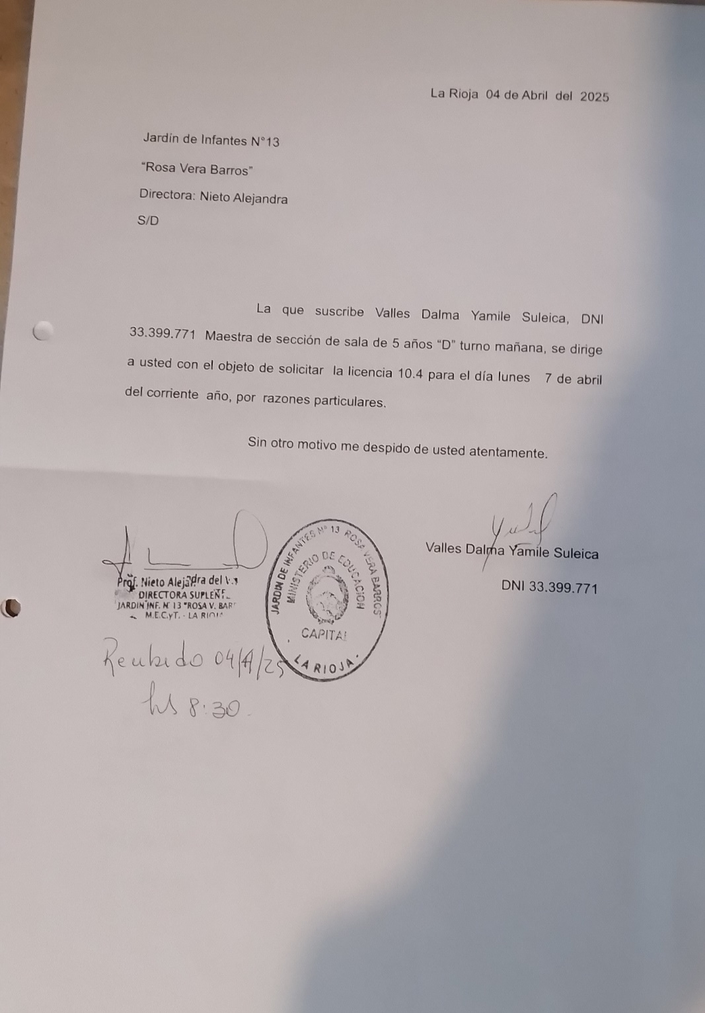

Docente Suplente Valles Dalma

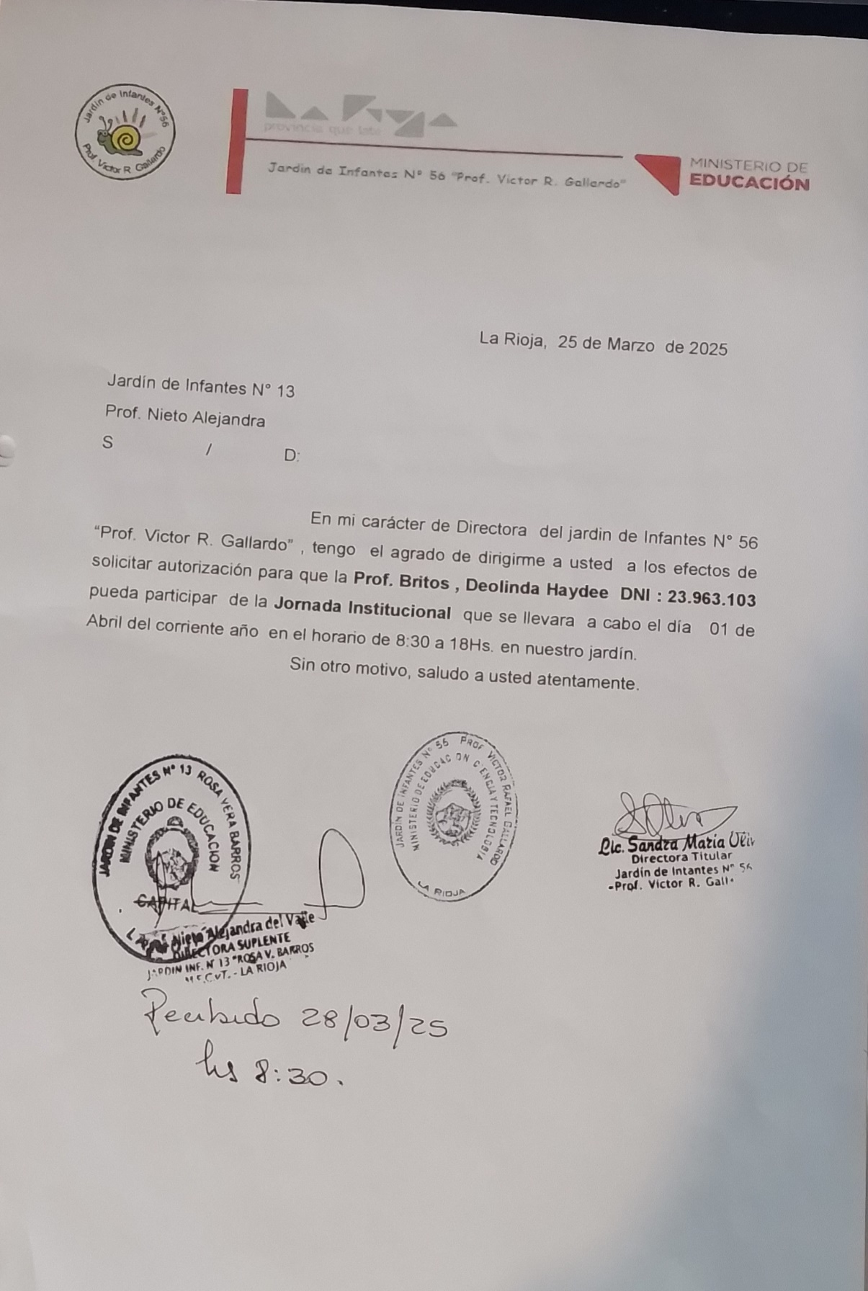

Docente Interina: Britos Deolinda

Docente Suplente: Brenda Carolina Figueroa 3 y 4 abril estudios ginecológicos

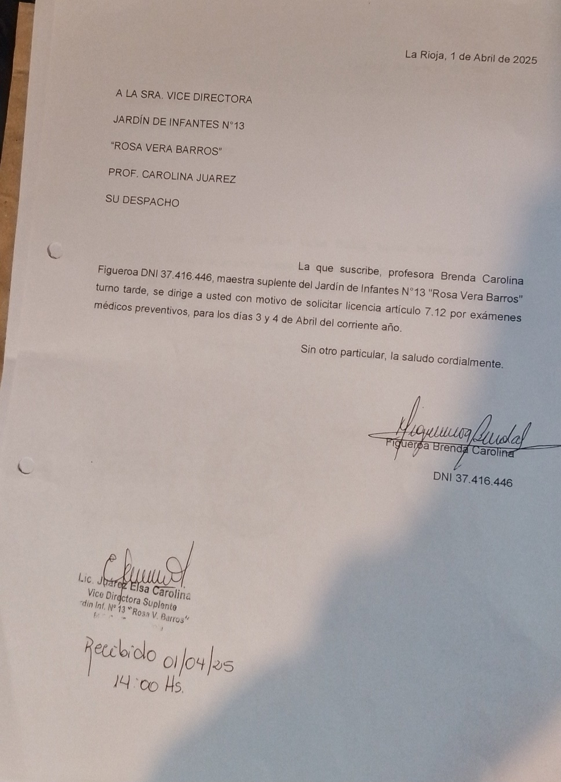

PROF. TORRES MARCELA PROFESORA DE MÚSICA

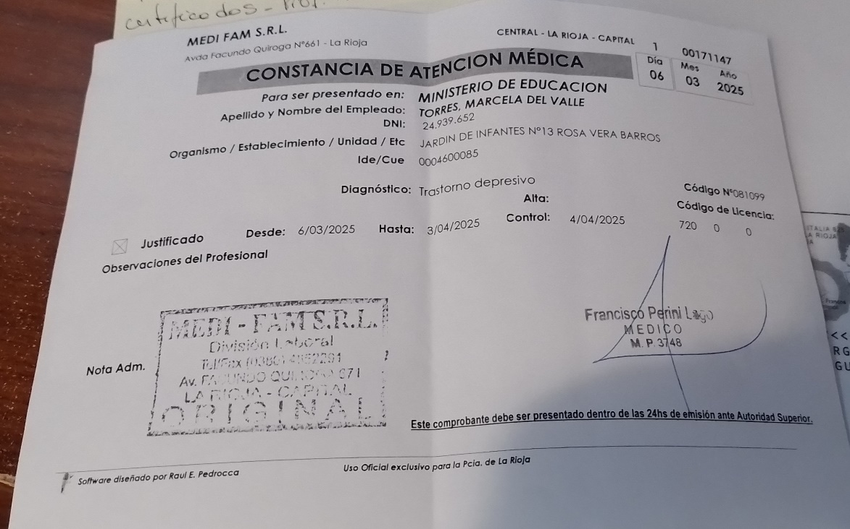

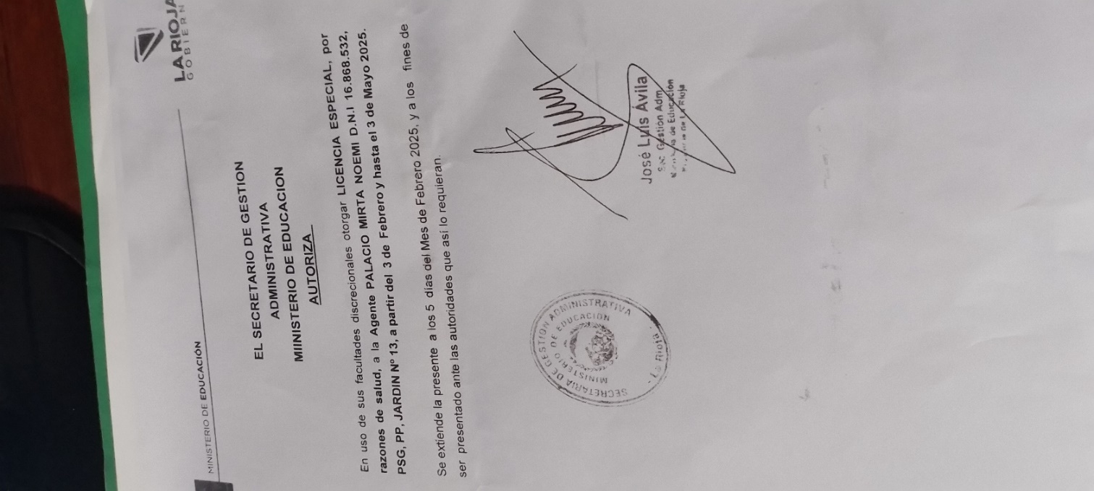

Psg Sra Mirta Palacio

DOCENTE INTERINA GABRIELA MORENO

TAREAS PASIVAS DESDE EL 21/02/25 POR EL CICLO LECTIVO 2025

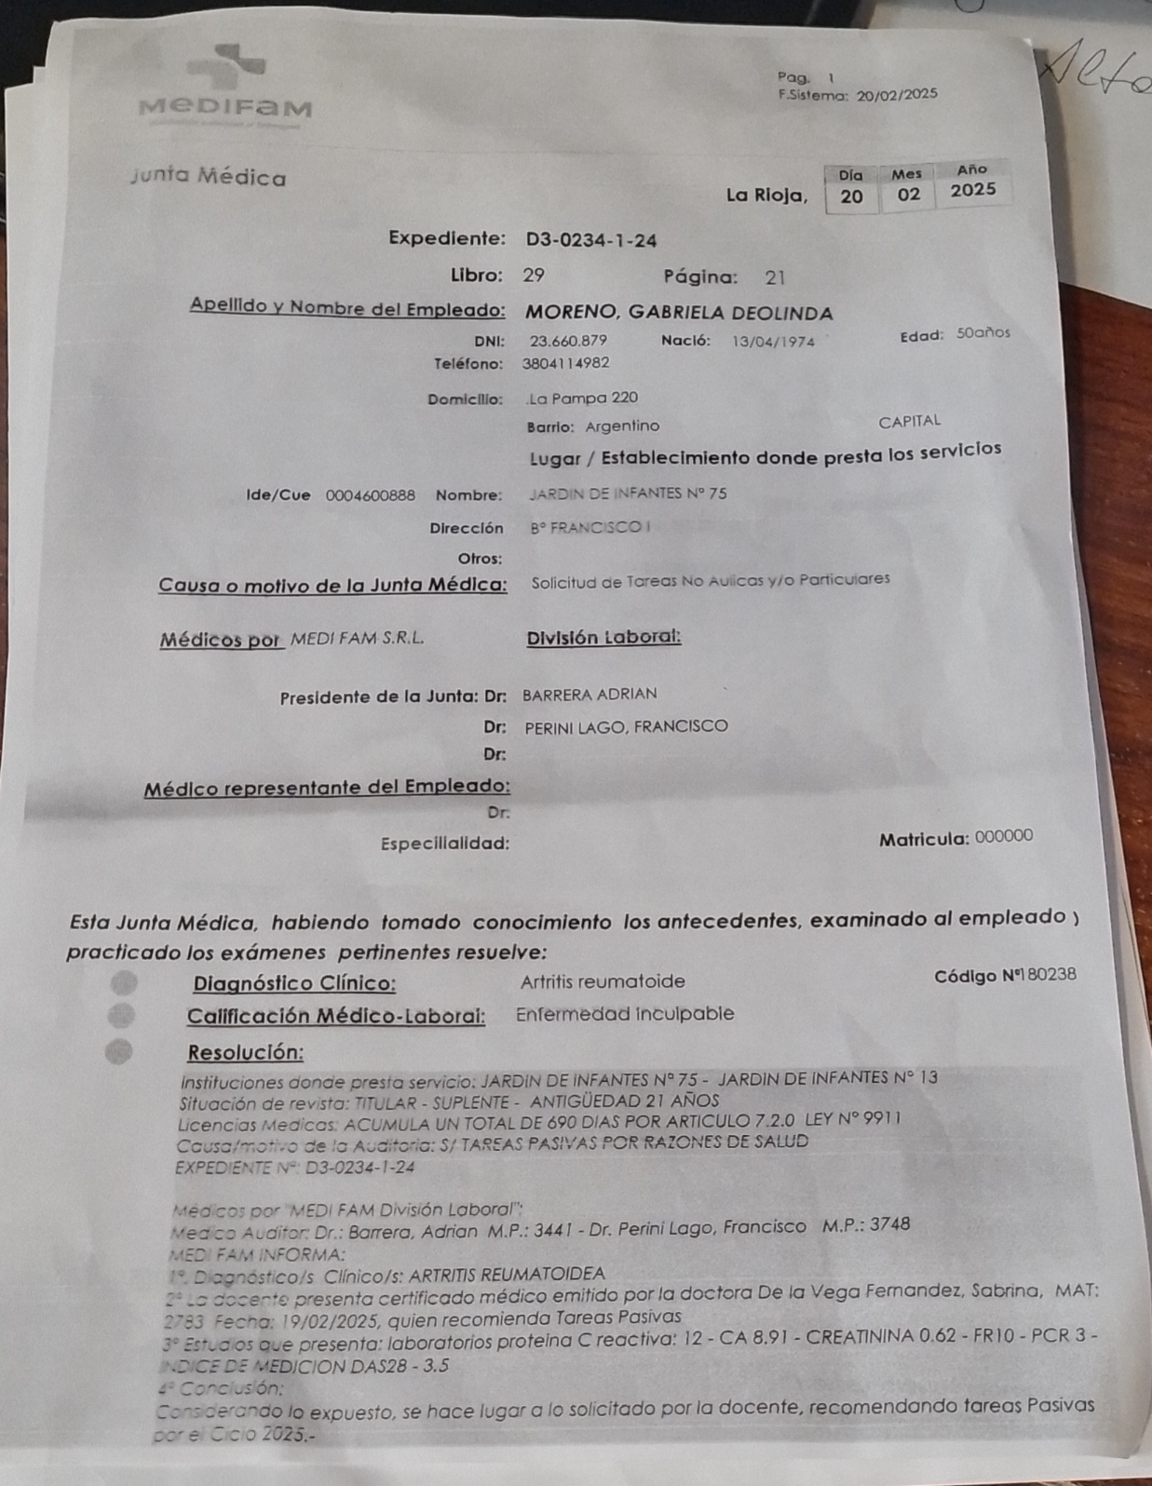

-Se presenta el 21/02/25 Interina Gabriela Deolinda Moreno, con tareas pasivas Turno Tarde

- Profesora Suplente Paz Gabriela Deolinda Activa en sala 5 años “I” Turno Tarde

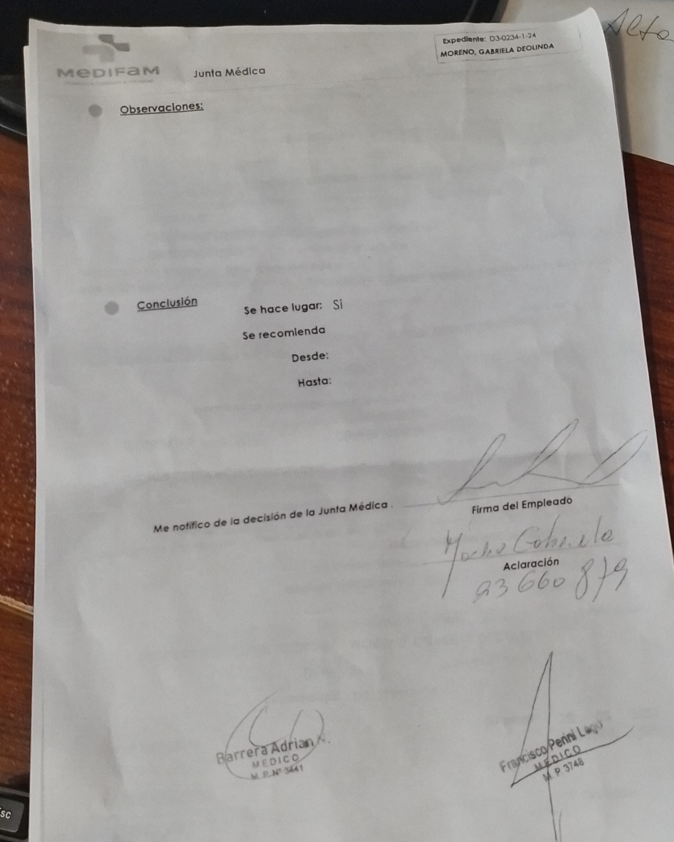

Con tareas pasivas en el Jardín de Infantes N° 13 de Interina Gabriela Deolinda Moreno PROF GABRIELA DEOLINDA MORENO

PDF. SU DIANÓSTICO PRESENTADO EL 25/02/25

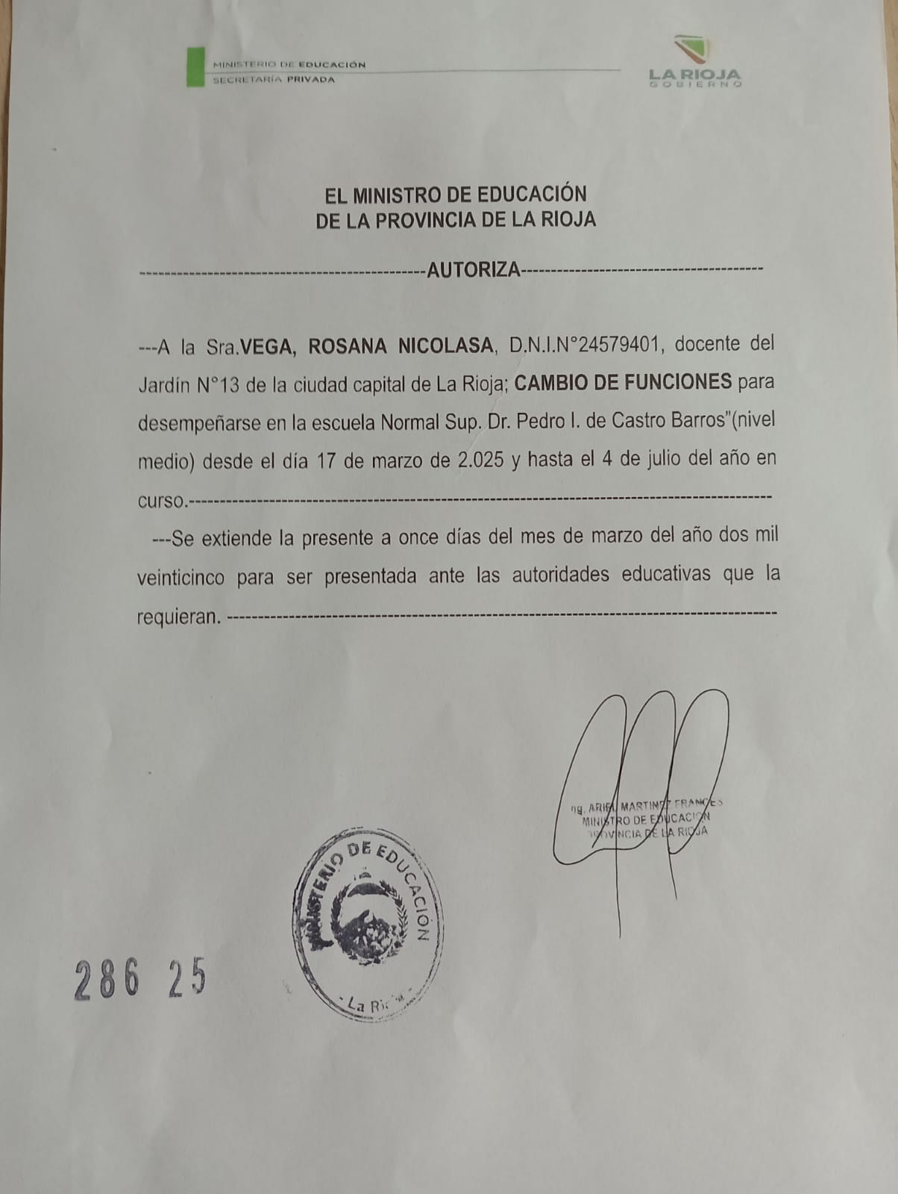

Prof. Música Rosana Vega